府立高等学校再編整備方針

平成25年３月

大阪府教育委員会

目 次

１．基本的な考え方 ・・・・・・・・・・・・・・・・・・・・・・・・・・ １

２．対象となる期間 ・・・・・・・・・・・・・・・・・・・・・・・・・・・ １

３．教育内容の充実 ・・・・・・・・・・・・・・・・・・・・・・・・・・ １
(1) 多様なニーズに応える高校 ・・・・・・・・・・・・・・・・・・・・・ １
(2) セーフティネットの役割を担う高校 ・・・・・・・・・・・・・・・・・・・ ３

４．学校の配置 ・・・・・・・・・・・・・・・・・・・・・・・・・・・・ ４
(1) 公立高校の総募集定員 ・・・・・・・・・・・・・・・・・・・・・・ ４
(2) 個別校についての精査 ・・・・・・・・・・・・・・・・・・・・・・・ ７

５．今後の進め方 ・・・・・・・・・・・・・・・・・・・・・・・・・・・ ７
(1) 学校数の精査 ・・・・・・・・・・・・・・・・・・・・・・・・・・ ７
(2) 年次計画の策定 ・・・・・・・・・・・・・・・・・・・・・・・・・ ７
(3) 方針の見直し ・・・・・・・・・・・・・・・・・・・・・・・・・・ ７
１．基本的な考え方

府教育委員会においては、これまで、「教育改革プログラム（平成11年）」に基づき、府立高校の特色づくりとあわせた再編整備を推進してきた。また、その成果と課題を踏まえ、「『大阪の教育力』向上プラン（平成21年）」を策定し、府立高校の一層の特色化を進め、「入れる学校」から「入りたい学校」、さらには「入ってよかった学校」づくりに取り組んできた。
その中で、府立高校全体の教育の質の向上をめざし、「卓越性」と「公平性」を高水準で両立させるよう努めてきた。さらに、「多様性」は、これまで大阪の教育が大切にしてきたことであり、府立高校の強みである。
今後もこれらの取組みを継承するとともに、今後の生徒数減少を見据え、これまでの特色づくりの検証や社会のニーズを踏まえた教育内容の充実と、就学機会の確保を前提とした効果的かつ効率的な学校の配置を両輪とし、活力ある学校づくりをめざした再編整備を推進する。

２．対象となる期間

本方針の対象期間は、教育振興基本計画の計画期間である平成25年度から平成34年度までとする。

３．教育内容の充実

府立高校の再編整備にあたっては、活力ある学校づくりを進める観点から、府立高等学校の将来像検討専門部会の報告書を踏まえ、教育内容の充実策を講じていく。

(1) 多様なニーズに応える高校
① グローバルリーダーズハイスクール（進学指導特色校）
毎年、外部有識者によるパフォーマンス評価を行い、検証・改善のPDCAサイクルによる学校運営を行うとともに、総合的評価に基づき、指定校の入替や新たな指定を含めて、３年ごとに再指定する制度を構築し、取組みの活性化を図る。その際には、文理学科の拡充についても検討する。

② 普通科高校
各校の特色づくりが進む一方で、近年、一部の学校において志願割れが生じるなど、生徒・保護者の期待に必ずしも添えきれていない現状もあることから、各校が「こういう人材を育てる」というそれぞれの使命（ミッション）をより明確にしたうえで、さらなる特色づくりや魅力づくりに取り組んでいく。
取組みの推進にあたっては、教育内容を充実するため、教育方法の工夫と教育課程の改善に取り組むとともに、学校の特色や取組み状況に応じて、新たな専門コースを設置する。

③ 普通科総合選択制高校
各校の取組みを生徒の自己実現に効果的につなげていくため、生徒によるエリア選択の傾向（普通科系・実学系）や、エリア学習に対する生徒の満足度、卒業後の進路状況（進路多様型・進学型）といった各校それぞれの特徴を踏まえ、その教育効果がいっそう発揮されるよう、総合学科や普通科専門コース設置校等への改編を順次進める。

④ 専門高校・専門学科
工科高校では、社会のニーズに応じた設備の更新・整備を進めるとともに、高度な職業資格取得に向けた教育内容の充実・教育方法の改善を図り、生徒に基礎・基本に加え最新の技術を学ばせる。また、工業技術を学ぶ工学系大学への接続に対応していくため、進学に対応できるカリキュラムを備えた進学「系・専科」を設置する。

農業高校では、大阪の都市農業を担う人材育成の観点から、栽培または飼育にとど まらず、経営の視点も含めて、加工や食品開発、また、流通や販売なども学ぶ、「農」と「食」を繋ぐ新たな学びを創出するカリキュラムを検討する。また、進学する生徒への対応として、基礎的・基本的な学習を充実する。

国際関係学科（国際教養科・国際文化科・国際科(グローバル科)）に関しては、国際的な視野とコミュニケーション能力を持った人材を育成するため、教育課程の充実を図るとともに、中学生・保護者にとってのわかりやすさという観点から、学科の統一等について検討する。

コミュニケーション、防災、環境など、社会のニーズに対応した新たな学科については、設置の必要性を検討する。

⑤ 総合学科高校
これまでの成果を踏まえ、生徒の実態や社会のニーズにいっそう対応した教育内容となるよう検証を行い、必要に応じて系列の見直しを図るなど、さらなる充実に取り組む。

⑥ 教育センター附属高校
大阪府教育センター附属高等学校については、活用・探究型学習の授業である「探究ナビ」を核にした文理融合型の教育課程をいっそう充実させることにより、PISA型学力の育成を主軸とした先進的な教育を推進する。
(2) セーフティネットの役割を担う高校

① エンパワメントスクール（仮称）
学び直しの支援を実践してきた学校におけるこれまでの成果や課題等を踏まえ、クリエイティブスクールの設置理念を発展的に継承する学校として、新たに「エンパワメントスクール（仮称）」を設置する。
エンパワメントスクール（仮称）においては、学習面でつまずいている生徒に対し、「学び直し」と「自立」を支援するための学習環境と相談体制を整備するとともに、不登校等への対応をより柔軟に行うため、履修形態や教育方法を工夫する。

② 夜間定時制の課程
近年、昼間の高校への進学率に影響を受けて志願倍率が変化している中で、一部の学校において、小規模化や近隣校との競合などの課題が生じていることから、今後の選抜環境の変化を見守りながら、就学セーフティネットとしての役割を踏まえたうえで、必要に応じて対応方策を検討する。

③ 通信制の課程
府内唯一の通信制の課程を設置する桃谷高校は、多部制単位制Ⅰ・Ⅱ部と夜間課程のⅢ部を併置しているため、施設・設備の使用に制約がある一方で、「昼間部」の志願倍率は、ここ数年、高い水準で推移しており、志願者ニーズに十分応えられていないことから、新校設置の検討も含め、通信制の課程の充実を図る。

４．学校の配置

府立高校は、教育の普及及び機会均等を図りつつ、効果的かつ効率的に配置する必要がある。
そのため、今後の昼間の公立高校における総募集定員（以下「公立高校の総募集定員」という。）を検討したうえで、府立高校において必要な募集定員を確保するとともに、各学校の魅力や特色をさらに高め、府立高校が担うべき役割を確実に果たしていく観点から、個別校についての精査を行うこととする。

(1) 公立高校の総募集定員
公立高校の総募集定員については、府内公立中学校卒業者数（以下「府内中卒者数」という。）の将来推計をもとに、志願動向の変化を見定めながら検討する必要がある。

① 府内中卒者数の推計
府内中卒者数については、昭和62年にピーク（約14万８千人）を迎えた後、減少を続け、平成21年には、ピーク時の50％を下回る約７万８百人となった。
現在、平成26年に向けて増加傾向にあるが、公立小・中学校在籍者数に基づく推計では、その後再び減少に転じ、平成30年には平成21年と同レベルとなり、その後、平成33年まで引き続き減少していく見込みである。
現行の通学区域別に見ると、地域によって、府内中卒者数の減少傾向には差がある。
平成34年以降については、現時点で公立小・中学校在籍者数による推計はできないものの、出生数の状況から見ると、生徒数の減少傾向は、一時的に下げ止まる可能性がある。
したがって、今後の府内中卒者数の減少については、本方針の対象期間中の推移とともに、その後の見通しも踏まえながら、長期的な傾向を見極めることとする。

＜グラフ＞ 府内公立中学校卒業者数の推移と将来推計
（人）
本方針の対象期間
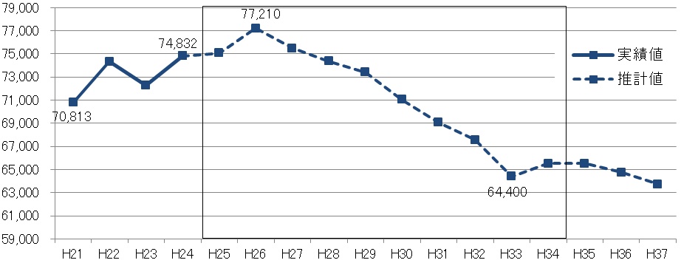
（注） 平成25～33年は学校基本調査（平成24年5月1日現在）による府内
公立小・中学校在籍者数から推計し、平成34～37年は出生数から推計。
（中学卒業年）
② 志願動向の変化
近年、選抜制度の変更に加え、経済情勢の変化や高校の授業料無償化施策の実施等の影響を受け、志願倍率が変動してきた。
今後、高校の授業料無償化施策の見直しが行われた場合には、志願動向に大きな影響を与えることが予想される。あわせて、通学区域の見直しや、高校の広域自治体への一元化も予定されていることから、志願動向の変化予測については、これらの不確定要素の動向を慎重に見定める必要がある。

＜グラフ＞ 公立高校の志願倍率の推移
（倍）
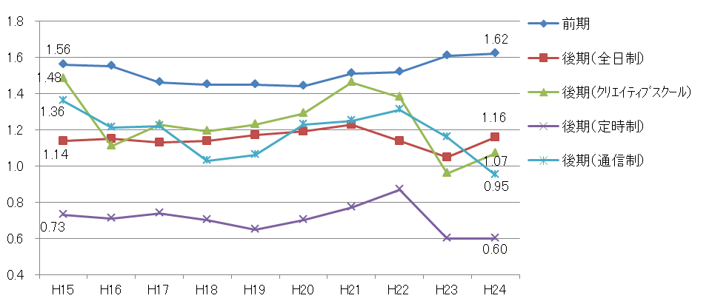
（注）「後期（全日制）」は、全日制の課程普通科（総合選択制を含み、単位制を除く。ただし、平成17年度から22年度については、総合選択制及び単位制を除く。）
（選抜年度）
「前・後期選抜制度」開始
・計画進学率の見直し
92.3% → 93.9%
・普通科総合選択制を
前期に移行
・ｾｰﾌﾃｨﾈｯﾄの観点から、従来の公私比率（7：3）に基づく公立受入数に960人を加えて募集
・公立無償化
・公私比率（7：3）廃止
・普通科総合選択制を後期に移行
・私立無償化の拡充
リーマン
ショック

③ 公立高校の総募集定員の試算
府内の昼間の高校の募集定員は、公私トータルで府内進学予定者数を上回る募集枠を確保できるよう、公立、私立それぞれにおいて設定することとしており、就学セーフティネットの観点から、公立高校全体として、生徒の受入れに必要な数を確保できるよう、府立高校の募集定員を設定する必要がある。
公立高校の総募集定員の試算にあたっては、教育改革プログラム（平成11年）等に基づく再編整備計画の完成年度であり、リーマンショック等、今般の経済状況悪化の影響を受けていない「平成21年度選抜の受入れ計画数45,000人（1,125学級）」を基準とする。
公私トータルの募集定員に占める「公立受入比率」については、今後の選抜環境に影響する多くの不確定要素があることを踏まえ、平成17年度選抜（昼間の高校への計画進学率を現行の93.9%に改正した年度）以降における平均値「70.1％」と、直近の実績値である平成24年度選抜の「65.7％」の２つの値を用い、それぞれの場合について試算した。
平成34年以降は出生数による推計であり、公立小・中学校在籍者数による推計に比べると精度が低くなるが、平成34年度時点の公立高校の総募集定員については、39,480～42,040人（987～1,051学級相当）の範囲となり、平成21年度比で ▲2,960～▲5,520人 （▲74～▲138学級相当）と試算される。
選抜環境に影響を与える多くの不確定要素があるため、上記の範囲についてはさらに上下に変動する可能性があることから、今後の府立高校の募集定員については、この幅をもった試算をもとに慎重に検討する。

＜グラフ＞ 公立高校の総募集定員の試算
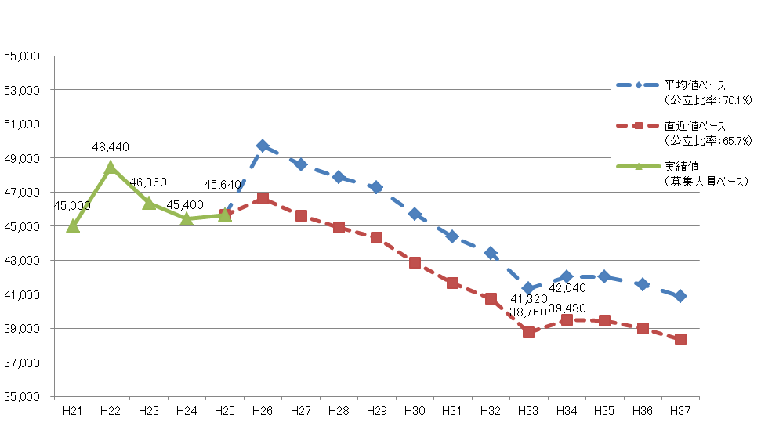
本方針の対象期間
（人）
（選抜年度）
（注）公立高校の総募集定員については、以下の①～③の手順で推計
①「公立中学校卒業者数（推計）」×「計画進学率（93.9%）」＝「進学者総数」
②「進学者総数」―「他府県等への進学者（過去実績平均）」＝「府内進学予定者数」
③「府内進学予定者数」×「公立受入比率」＋「他府県等からの進学者（過去実績平均）」
＝「公立高校の総募集定員」

(2) 個別校についての精査
個別校の精査にあたっては、活力ある学校づくりをめざして府立高校の再編整備を推進するという観点から、すべての高校を対象に、学校の特色や地域の特性、志願状況を踏まえて配置のあり方を検討する。
学校配置の地域バランスについては、現在の通学区域を参考にするなど、一定の地域単位で検討する。

① 学校の特色
各学校の特色については、教育課程や教育活動の特色とあわせて、その学校の役割・使命が十分に果たせているかどうかを精査する。

② 地域の特性
地域の特性については、公共交通機関の整備状況や、高校の設置状況、地域振興における高校の位置づけ等を勘案する。

③ 志願状況
「大阪府立学校条例」第２条第２項の「入学を志願する者の数が三年連続して定員に満たない高等学校で、その後も改善する見込みがないと認められるものは、再編整備の対象とする。」との規定に基づき、３年連続で志願者数が定員に満たない高校の精査にあたっては、学校の特色や地域の特性などを含めて総合的に改善の見込みを判断する。
なお、改善の見込みを判断する指標や基準については、対象校が生じる可能性のある平成27年度に向けて検討していく。

５．今後の進め方

(1) 学校数の精査
公立高校の総募集定員の試算を踏まえ、今後、府立高校の学校数を精査するが、その際には、設置する学科や教育課程、教育活動、施設条件等を勘案し、学校・学級の規模を定める必要がある。全日制普通科における募集学級数については、６～８学級を基本としながら、学校や地域の実情等に応じて柔軟に設定する。

(2) 年次計画の策定
本方針を踏まえ、平成26年度から平成30年度までの５年間に行う教育内容の充実と学校の配置に係る再編整備の年次計画を、平成25年度中を目途に策定する。
再編整備の対象校については、受検者に与える影響を考慮し、適切な周知期間を設けて公表する。学校の新設や廃止を含む再編整備については、実施予定の前々年度に公表する。

(3) 方針の見直し
再編整備の年次計画策定以降、志願動向の大きな変化や、選抜環境に影響する施策の変更等があった場合については、必要に応じて、本方針を改定する。

